2024-2025学年期末模拟冲刺卷
学校:___________姓名：___________班级：___________考号：___________
一、选择题：本题共6小题，每小题3分，共18分。在每小题给出的选项中，只有一项是符合题目要求的。
1.关于的不等式$$3x−2a≤−2$$的解集如图所示，则$$a$$的值为( )
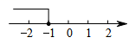
A. $$1$$ B. $$\frac{1}{3}$$ C. $$−1$$ D. $$−\frac{1}{2}$$
【答案】D
【解析】【分析】
本题考查了在数轴上表示不等式的解集．不等式的解集在数轴上表示出来的方法：“$$>$$”空心圆点向右画折线，“$$≥$$”实心圆点向右画折线，“$$<$$”空心圆点向左画折线，“$$≤$$”实心圆点向左画折线．
首先用$$a$$表示出不等式的解集，然后解出$$a$$．
【解答】
解：根据图示知，原不等式的解集是：$$x≤−1$$；
又$$∵3x−2a≤−2$$，
$$∴x≤\frac{−2+2a}{3}$$，
$$∴\frac{−2+2a}{3}=−1$$，
解得，$$a=−\frac{1}{2}$$．
故选：$$D$$．
2.如图，一块直角三角尺的一个顶点落在直尺的一边上，若$$∠2=35°$$，则$$∠1$$的度数为( )
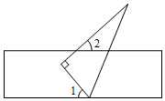
A. $$45°^{ }$$ B. $$55°$$ C. $$65°$$ D. $$75°$$
【答案】B
【解析】解：如图，作$$EF/​/AB$$，
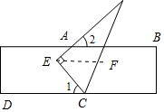
$$∵AB/​/CD$$，
$$∴AB//EF//CD$$，
$$∴∠2=∠AEF=35°$$，$$∠1=∠FEC$$，
$$∵∠AEC=90°$$，
$$∴∠1=90°−35°=55°$$，
故选B．
根据平行线的性质和直角的定义解答即可．
此题考查平行线的性质，关键是根据平行线的性质得出$$∠2=∠AEF=35°$$，$$∠1=∠FEC$$．
3.如图，在等边$$▵ABC$$中，$$BD$$是$$AC$$边上的中线，延长$$BC$$至点$$E$$，使$$CE=CD$$，若$$DE=4$$，则$$BD=$$( )
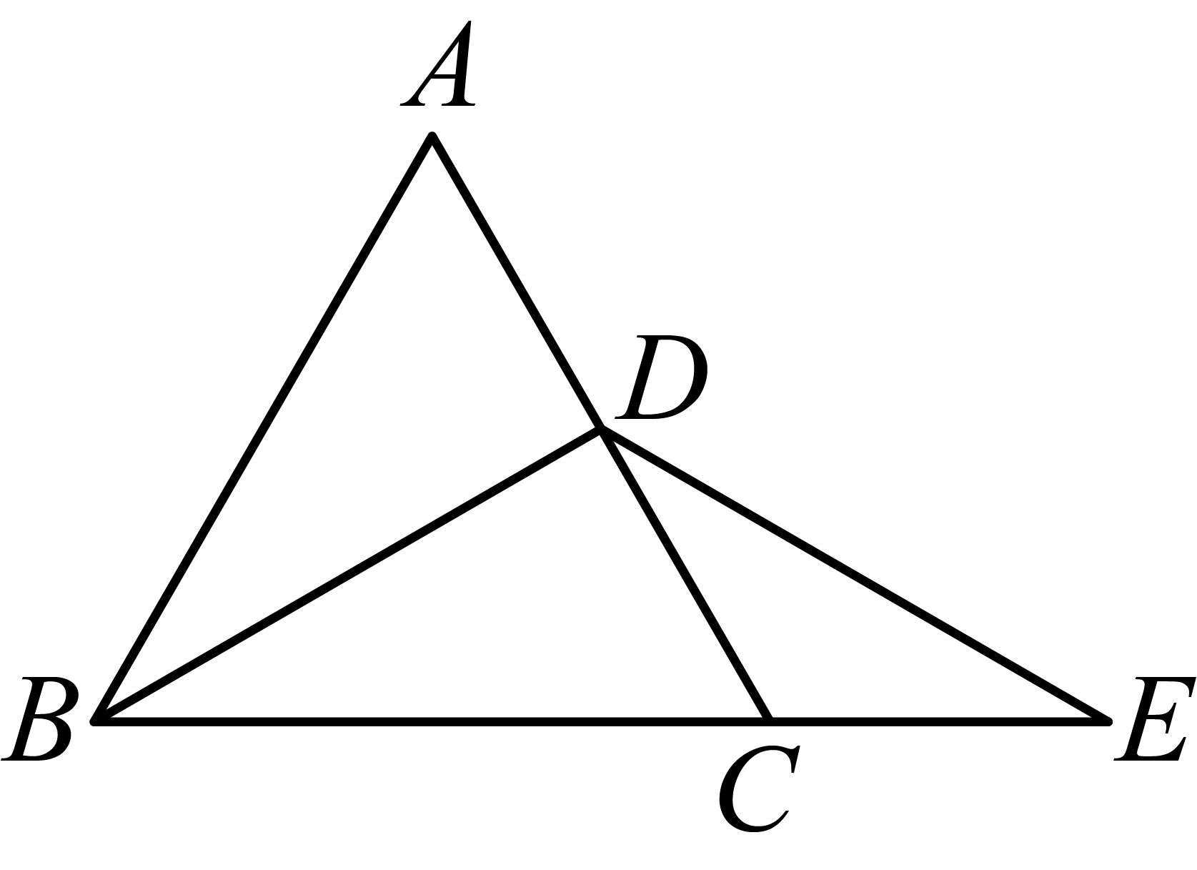
A. $$2$$ B. $$4$$ C. 2 3 D. 4 3
【答案】B
【解析】【分析】本题主要考查了等边三角形的性质，等腰三角形的性质与判定，三角形外角的性质，先由等边三角形的性质得到$$∠DBC=\frac{1}{2}∠ABC={30}^{∘},∠ACB={60}^{∘}$$，再由等边对等角和三角形外角的性质得到$$∠E=∠CDE={30}^{∘}$$，则$$∠E=∠DBC$$，即可得到$$BD=DE=4$$．
【详解】解：$$∵$$在等边$$▵ABC$$中，$$BD$$是$$AC$$边上的中线，
$$∴∠DBC=\frac{1}{2}∠ABC={30}^{∘},∠ACB={60}^{∘}$$，
$$∵CE=CD$$，
$$∴∠E=∠CDE$$，
$$∵∠ACB=∠E+∠CDE$$，
$$∴∠E=∠CDE={30}^{∘}$$，
$$∴∠E=∠DBC$$，
$$∴BD=DE=4$$，
故选：$$B$$．
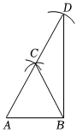
4.如图，木工师傅在板材边角处作直角时，往往使用“三弧法”，其作法是：$$①$$作线段$$AB$$，分别以点$$A$$、$$B$$为圆心，以$$AB$$长为半径作弧，两弧的交点为$$C$$；$$②$$以点$$C$$为圆心，仍以$$AB$$长为半径作弧交$$AC$$的延长线于点$$D$$；$$③$$连结$$BD$$、$$BC.$$则下列说法不正确的是( )
A. $$△ABC$$是等边三角形
B. $$BD=2BC$$
C. 点$$C$$在$$BD$$的垂直平分线上
D. $$△ABC$$与$$△BCD$$的面积相等
【答案】B
【解析】解：由作法得：$$AC=BC=AB=CD$$，
$$∴△ABC$$是正三角形，点$$C$$在$$BD$$的垂直平分线上，$$△ABC$$与$$△BCD$$的面积相等，故B，$$C$$，$$D$$选项正确，不符合题意；
$$∴∠A=∠ACB=∠ABC=60°$$，$$∠D=∠CBD$$，$$AD=2BC$$，
$$∵∠ACB=∠D+∠CBD$$，
$$∴∠CBD=\frac{1}{2}∠ACB=30°$$，
$$∴∠ABD=90°$$，
$$∴AD>BD$$，
即$$BD≠2BC$$，故A选项错误，符合题意；
故选：$$B$$．
由作法得：$$AC=BC=AB=CD$$，$$△ABC$$是正三角形，点$$C$$在$$BD$$的垂直平分线上，$$△ABC$$与$$△BCD$$的面积相等，再结合三角形外角的性质可得$$∠CBD=\frac{1}{2}∠ACB=30°$$，从而得到$$∠ABD=90°$$，即可求解．
本题主要考查了尺规作图，掌握等边三角形的判定和性质，三角形外角的性质等知识是解题的关键．
5.若关于$$x$$的不等式组$$\left\{\begin{matrix}3x−5⩾1 \\ 2x−a<8\end{matrix}\right.$$有且只有$$3$$个整数解，则$$a$$的取值范围是( )
A. $$0⩽a⩽2$$ B. $$0⩽a<2$$ C. $$0<a⩽2$$ D. $$0<a<2$$
【答案】C
【解析】【分析】
本题考查了解一元一次不等式组，一元一次不等式组的整数解的应用，解此题的关键就是根据整数解的个数求出关于$$a$$的不等式组．
先求出不等式组的解集$$($$含有字母$$a)$$，利用不等式组有三个整数解，逆推出$$a$$的取值范围即可．
【解答】
解：解不等式$$3x−5⩾1$$，得：$$x⩾2$$，
解不等式$$2x−a<8$$，得：$$x<\frac{8+a}{2}$$，
$$∴$$不等式组的解集为：$$2⩽x<\frac{8+a}{2}$$，
$$∵$$不等式组$$\left\{\begin{matrix}3x−5⩾1 \\ 2x−a<8\end{matrix}\right.$$有三个整数解，
$$∴$$三个整数解为：$$2$$，$$3$$，$$4$$，
$$∴4<\frac{8+a}{2}⩽5$$，
解得：$$0<a⩽2$$，
故选：$$C$$．
6.如图，在$$▵ABC$$中，$$M$$，$$N$$分别是边$$AB$$，$$BC$$上的点，将$$▵BMN$$沿$$MN$$折叠，使点$$B$$落在点$$B’$$处．若$$∠B={35}^{∘}$$，$$∠BNM={28}^{∘}$$，则$$∠AMB’$$的度数为( )
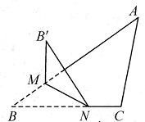
A. $${30}^{∘}$$ B. $${37}^{∘}$$ C. $${54}^{∘}$$ D. $${63}^{∘}$$
【答案】C
【解析】【分析】
本题考查了全等三角形的性质，三角形的内角和，外角的性质，解题的关键是证明$$△BMN$$≌$$△B′MN$$．
由折叠的性质，得$$△BMN$$≌$$△B′MN$$，得$$∠BMN=∠B′MN$$，再求出$$∠BMN$$，$$∠AMN$$的度数，即可得答案．
【解答】
解：$$∵△BMN$$沿$$MN$$折叠，使点$$B$$落在点$$B′$$处，
$$∴△BMN$$≌$$△B′MN$$，
$$∴∠BMN=∠B′MN$$，
$$∵∠B=35°$$，$$∠BNM=28°$$，
$$∴∠BMN=180°−35°−28°=117°$$，$$∠AMN=35°+28°=63°$$，
$$∴∠AMB′=∠B′MN−∠AMN=117°−63°=54°$$，
故选：$$C$$．
二、填空题：本题共10小题，每小题3分，共30分。
7.若$$2x+y=1$$，且$$0<y<1$$，则$$x$$的取值范围为______．
【答案】$$0<x<\frac{1}{2}$$
【解析】解：由$$2x+y=1$$得$$y=−2x+1$$，
根据$$0<y<1$$可知，
当$$y=0$$时，$$x$$取得最大值，且最大值为$$\frac{1}{2}$$，
当$$y=1$$时，$$x$$取得最小值，且最小值为$$0$$，
所以$$0<x<\frac{1}{2}$$．
故答案为：$$0<x<\frac{1}{2}$$．
由$$2x+y=1$$得$$y=−2x+1$$，根据$$k=−2<0$$可得，当$$y=0$$时，$$x$$取得最大值，当$$y=1$$时，$$x$$取得最小值，将$$y=0$$和$$y=1$$代入解析式，可得答案．
本题考查了一元一次不等式的性质$$.$$利用不等式的性质结合$$y$$的取值范围确定出$$x$$的取值范围是解答的关键．
8.给出下列说法：
$$①$$两条直线被第三条直线所截，同位角相等；
$$②$$平面内的一条直线和两条平行线中的一条相交，则它与另一条也相交；
$$③$$相等的两个角是对顶角；
$$④$$从直线外一点到这条直线的垂线段，叫做这点到直线的距离，其中正确的有_____________．
【答案】$$②$$
【解析】【分析】
本题考查了平行线的性质，对顶角，点到直线的距离，解题的关键是了解平行线的性质、对顶角的概念及点到直线的距离的定义．利用平行线的性质、对顶角及点到直线的距离的定义分别判断后即可解答．
【解答】
解：$$①$$两条直线被第三条直线所截，同位角不一定相等，故错误；
$$②$$平面内的一条直线和两条平行线中的一条相交，则它与另一条也相交，故正确；
$$③$$相等的两个角不一定是对顶角，故错误；
$$④$$从直线外一点到这条直线的垂线段的长度，叫做这点到直线的距离，故错误．
故答案为$$②$$．
9.不等式组$$\left\{\begin{matrix}x≥2, \\ x<a\end{matrix}\right.$$无解，则$$a$$的取值范围为______．
【答案】$$a≤2$$
【解析】【分析】
本题主要考查的是一元一次不等式组的解集的有关知识，根据方程组无解直接求解即可．
【解答】
解：$$∵$$不等式组$$\left\{\begin{matrix}x≥2, \\ x<a\end{matrix}\right.$$无解，
$$∴a≤2$$，
故答案为$$a≤2$$．
10.如图，请写出能判定$$CE$$ $$//$$ $$AB$$的一个条件：_________．
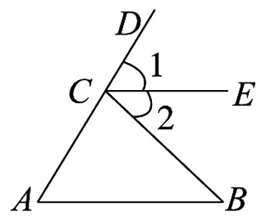
【答案】答案不唯一，如$$∠B=∠2$$
【解析】略
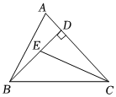
11.如图，在$$△ABC$$中，$$BD$$是$$AC$$边上的高，$$∠A=72°$$，$$CE$$平分$$∠ACB$$交$$BD$$于点$$E$$，$$∠BEC=115°$$，则$$∠ABC$$的度数为______．

【答案】$$58°$$
【解析】解：由题意可得：
$$∠BDC=90°$$，
$$∵∠BEC=115°$$，
$$∴∠DCE=∠BEC−∠CDE=115°−90°=25°$$，
$$∵CE$$平分$$∠ACB$$，
$$∴∠BCD=2∠DCE=×25°=50°$$，
$$∵∠A=72°$$，
$$∴∠ABC=180°−∠A−∠ACB=180°−72°−50°=58°$$，
故答案为：$$58°$$．
由三角形外角的性质，得到$$∠DCE=25°$$，进而得到$$∠BCD=50°$$，再根据三角形内角和定理求解即可．
本题考查了三角形角平分线、中线和高，三角形内角和定理与三角形外角的性质，正确记忆相关知识点是解题关键．
12.如图，$$OA=OB$$，$$OC=OD$$，$$∠O=60°$$，$$∠C=25°$$，则$$∠BED$$等于__________．
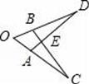
【答案】$$70°$$
【解析】【分析】
本题主要考查了三角形的内角和外角之间的关系以及全等三角形的判定以及性质．
$$(1)$$三角形的外角等于与它不相邻的两个内角和；
$$(2)$$三角形的内角和是$$180$$度．求角的度数常常要用到“三角形的内角和是$$180°$$”这一隐含的条件．
利用已知条件证明$$△OAD$$≌$$△OBC$$，再根据全等三角形的性质就得到$$∠D=∠C$$，然后就可以求出．
【解答】解：在$$△OAD$$和$$△OBC$$中，
$$\left\{\begin{matrix}OA=OB \\ ∠O=∠O \\ OC=OD\end{matrix}\right.$$，
$$∴△OAD$$≌$$△OBC$$，
$$∴∠D=∠C=25°$$，
$$∵∠DBE=∠O+∠C=85°$$，
$$∴∠BED=180°−25°−85°=70°$$．
故答案为$$70°$$．
13.若一个$$30°$$角的两边分别与另一个角的两边平行，则另一个角为______．
【答案】$$30°$$或$$150°$$
【解析】解：若一个$$30°$$角的两边分别与另一个角的两边平行，则另一个角为$$30°$$或$$150°$$，
故答案为：$$30°$$或$$150°$$．
根据如果一个角的两边分别与另一个角的两边平行，那么这两个角相等或互补，即可解答．
本题考查了平行线的性质，熟练掌握平行线的性质是解题的关键．
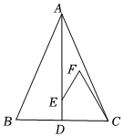
14.如图，在$$△ABC$$中，$$AB=AC$$，点$$E$$是$$△ABC$$的角平分线$$AD$$上一点，点$$F$$在$$△ABC$$的内部，连接$$EF$$，$$CF$$，使$$∠BCF=∠F=60°.$$若$$CF=9$$，$$EF=5$$，则$$BC=$$______．

【答案】$$14$$
【解析】解：延长$$FE$$交$$BC$$于点$$G$$，
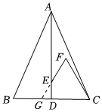
$$∵∠BCF=∠F=60°$$，
$$∴FG=CG$$，
$$∴△FCG$$是等边三角形，
$$∴∠FGC=60°$$，$$FC=FG=CG=9$$，
$$∵EF=5$$，
$$∴EG=FG−EF=9−5=4$$，
$$∵AB=AC$$，$$AD$$平分$$∠BAC$$，
$$∴BC=2CD$$，$$∠ADB=90°$$，
$$∴∠GED=90°−∠FGC=30°$$，
$$∴DG=\frac{1}{2}EG=2$$，
$$∴CD=CG−DG=9−2=7$$，
$$∴BC=2CD=14$$，
故答案为：$$14$$．
延长$$FE$$交$$BC$$于点$$G$$，根据已知易得：$$△FCG$$是等边三角形，从而利用等边三角形的性质可得$$∠FGC=60°$$，$$FC=FG=CG=9$$，进而可得$$EG=4$$，然后利用等腰三角形的性质可得$$BC=2CD$$，$$∠ADB=90°$$，从而可得$$∠GED=30°$$，再在$$Rt△DEG$$中，利用含$$30$$度角的直角三角形的性质可得$$DG=2$$，从而可得$$CD=7$$，最后进行计算即可解答．
本题考查了等腰三角形的性质，等边三角形的判定与性质，根据题目的已知条件并结合图形添加适当的辅助线是解题的关键．
15.如图，在$$3×3$$的网格中有$$A$$、$$B$$两点，任取一个格点$$E$$，则满足$$△EAB$$是等腰三角形的点$$E$$有______个．
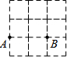
【答案】$$5$$
【解析】解：如图，
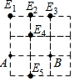
满足$$△EAB$$是等腰三角形的点$$E$$有$$5$$个，
故答案为：$$5$$．
根据等腰三角形的判定可得答案．
本题考查等腰三角形的判定，解题的关键是学会分类讨论，注意不能漏解．
16.当三角形中一个内角$$β$$是另外一个内角$$a$$的$$0.5$$时，我们称此三角形为“友好三角形”$$.$$如果一个“友好三角形”中有一个内角为$$54°$$，那么这个“友好三角形”的“友好角$$a$$“的度数为______．
【答案】$$54°$$或$$108°$$或$$84°$$
【解析】解：$$(1)$$当三角形中一个内角$$α=54°$$时，
“友好角$$a$$“的度数为$$54°$$；
$$(2)$$当三角形中一个内角$$β=54°$$时，
由题意：$$a=54°÷0.5=108°$$．
$$∴$$“友好角$$a$$“的度数为$$108°$$；
$$(3)$$当$$54°$$角既不是$$a$$也不是$$β$$时，
$$∵α+β+54°=180°$$，
$$∴α+\frac{1}{2}α+54°=180°$$，
$$∴a=84°$$．
$$∴$$“友好角$$a$$“的度数为$$84°$$．
故答案为：$$54°$$或$$108°$$或$$84°$$．
当$$a=54°$$时，当$$β=54°$$时，当$$54°$$既不是$$a$$也不是$$β$$时，分类讨论得结论．
本题主要考查了三角形的内角和定理，掌握三角形的内角和定理、分类讨论的思想方法及理解“友好三角形”的定义是解决本题的关键．
三、计算题：本大题共2小题，共12分。
17.解下列不等式$$($$组$$)$$，并把解集在数轴上表示出来．
$$(1)\frac{x−4}{2}−5≤\frac{5x−2}{2};$$$$(2)\left\{\begin{matrix}\frac{x−3}{2}+4≥x+2, \\ 3−3(x−1)<10+x.\end{matrix}\right.$$
【答案】解：$$(1)$$去分母可得：$$x−4−10⩽5x−2$$，
移项可得：$$x−5x⩽10+4−2$$，
合并同类项可得：$$−4x⩽12$$，
系数化为$$1$$可得：$$x⩾−3$$．
在数轴上表示为：
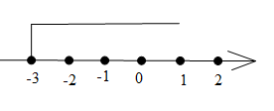
$$(2)\left\{\begin{matrix}\frac{x−3}{2}+4⩾x+2① \\ 3−3\left(x−1\right)<10+x②\end{matrix}\right.$$
解不等式$$①$$可得：$$x⩽1$$，
解不等式$$②$$可得：$$x>−1$$，
则该不等式组的解集为$$−1<x⩽1$$，
在数轴上表示为：
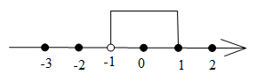
【解析】本题考查解一元一次不等式组的解法，一元一次不等式的解法，在数轴上表示不等式解集，在数轴上表示不等式组的解集有关知识．
$$(1)$$对不等式去分母，移项，合并同类项，系数化为$$1$$，最后再在数轴表示解集即可；
$$(2)$$先求出各个不等式，然后求出公共解集，最后再在数轴表示即可．
18.如图，$$AB/​/CD$$，$$∠ABC+∠D=180 ^{∘}$$．
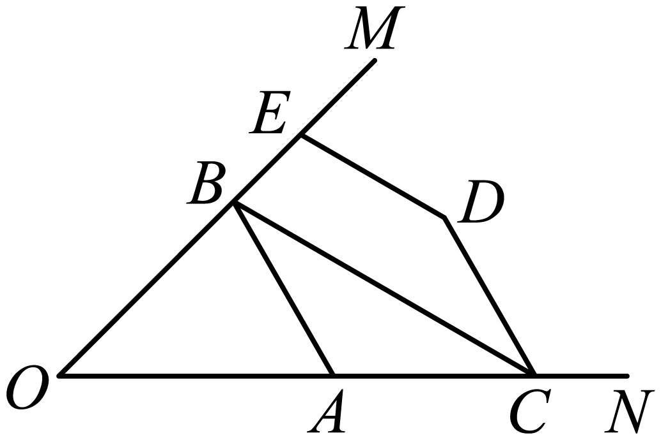
$$(1)$$求证：$$BC/​/DE$$；
$$(2)$$若$$CB$$平分$$∠OCD$$，$$∠DEO=100 ^{∘}$$，$$∠OAB=60 ^{∘}$$，求$$∠ABO$$的度数．
【答案】(1)证明：∵$$AB/​/CD$$，
∴$$∠BCD=∠ABC$$，
∵$$∠ABC+∠D=180 ^{∘}$$，
∴$$∠BCD+∠D=180 ^{∘}$$，
∴$$BC/​/DE$$；
(2)解：∵$$AB/​/CD$$，
∴$$∠OCD=∠OAB=60 ^{∘}$$，
∵$$CB$$平分$$∠OCD$$，
∴$$∠BCD=\frac{1}{2}∠OCD=30 ^{∘}$$，
∵$$AB/​/CD$$，
∴$$∠ABC=∠BCD=30 ^{∘}$$，
∵$$BC/​/DE$$，
∴$$∠OBC=∠DEO=100 ^{∘}$$，
∴$$∠ABO=∠OBC−∠ABC=100 ^{∘}−30 ^{∘}=70 ^{∘}$$．

【解析】$$1.$$
由平行线的性质得$$∠BCD=∠ABC$$，即得$$∠BCD+∠D=180 ^{∘}$$，由平行线的判定即可求证；
$$2.$$
由平行线的性质得$$∠OCD=∠OAB=60 ^{∘}$$，由角平分线的定义得$$∠BCD=\frac{1}{2}∠OCD=30 ^{∘}$$，即得$$∠ABC=∠BCD=30 ^{∘}$$，又由平行线的性质得$$∠OBC=∠DEO=100 ^{∘}$$，最后根据角的和差即可求解；
本题考查了平行线的判定和性质，角平分线的定义，掌握平行线的判定和性质是解题的关键．
四、解答题：本题共6小题，共40分。解答应写出文字说明，证明过程或演算步骤。
19.$$($$本小题$$4$$分$$)$$
当$$k$$满足什么条件时，关于$$x$$的方程$$4(2x−5k)−3=−(x−7k)$$的解是正数？
【答案】当$$k>−\frac{1}{9}$$时，关于$$x$$的方程$$4(2x−5k)−3=−(x−7k)$$的解是正数．
【解析】解：解关于$$x$$的方程$$4(2x−5k)−3=−(x−7k)$$得，$$x=\frac{27k+3}{9}$$，
由题意知$$\frac{27k+3}{9}>0$$
解得$$k>−\frac{1}{9}$$，
即当$$k>−\frac{1}{9}$$时，关于$$x$$的方程$$4(2x−5k)−3=−(x−7k)$$的解是正数．
首先把$$k$$作为已知数，然后按照解分式方程的方法求出方程的解，接着根据方程的解为正数可以得到关于$$k$$的不等式，解不等式即可确定$$m$$的取值范围．
本题主要考查解一元一次不等式的基本能力，严格遵循解不等式的基本步骤是关键，尤其需要注意不等式两边都乘或除以同一个负数不等号方向要改变．
20.$$($$本小题$$6$$分$$)$$
如图，已知等边三角形$$ABC$$中，$$D$$是$$AC$$的中点，连接$$BD$$，$$E$$是$$BC$$延长线上的一点，且$$CE=CD$$，$$DM⊥BC$$，垂足为$$M.$$求证：$$M$$是$$BE$$的中点．
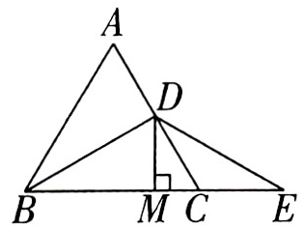
【答案】$$∵$$在等边三角形$$ABC$$中，$$D$$是$$AC$$的中点，$$∴∠DBC=\frac{1}{2}∠ABC=\frac{1}{2}×{60}^{∘}={30}^{∘}$$，$$∠ACB=60°.∵CE=CD$$，$$∴∠CDE=∠E.∵∠ACB=∠CDE+∠E$$，$$∴∠E=30°$$，$$∴∠DBC=∠E=30°$$，$$∴BD=ED$$，$$△BDE$$为等腰三角形．又$$∵DM⊥BC$$，$$∴M$$是$$BE$$的中点．
【解析】略
21.$$($$本小题$$6$$分$$)$$
如图，在$$△ABC$$中，点$$E$$在$$AB$$边上，且点$$E$$不与点$$A$$，$$B$$重合，点$$D$$在$$AC$$的延长线上，$$ED$$交$$BC$$于点$$F$$，过点$$E$$作$$EG//AC$$交$$BC$$于点$$G$$．
$$(1)$$若点$$F$$是$$ED$$的中点，求证：$$△EGF$$≌$$△DCF$$；
$$(2)$$在$$(1)$$的条件下，若$$BE=DC=CF$$，$$∠D=20°$$，求$$∠A$$的度数．
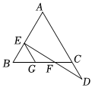
【答案】证明见解答过程；
$$100°$$．
【解析】$$(1)$$证明：$$∵EG/​/AC$$，
$$∴∠GEF=∠D$$，
$$∵$$点$$F$$是$$ED$$的中点，
$$∴EF=DF$$，
在$$△EGF$$和$$△DCF$$中，
$$\left\{\begin{matrix}∠GEF=∠D \\ EF=DF \\ ∠GFE=∠CFD\end{matrix}\right.$$，
$$∴△EGF$$≌$$△DCF(ASA)$$；
$$(2)$$解：$$∵DC=CF$$，$$∠D=20°$$，
$$∴∠CFD=∠D=20°$$，
$$∴∠GFE=∠CFD=20°$$，
$$∵△EGF$$≌$$△DCF$$，
$$∴EG=DC$$，$$∠GEF=∠D=20°$$，
$$∴∠BGE=∠GEF+∠GFE=40°$$，
$$∵BE=DC$$，
$$∴BE=EG$$，
$$∴∠B=∠BGE=40°$$，
$$∴∠BEG=180°−∠B−∠BGE=100°$$，
$$∵EG/​/AC$$，
$$∴∠A=∠BEG=100°$$．
$$(1)$$根据平行线的性质求出$$∠GEF=∠D$$，根据中点的定义求出$$EF=DF$$，利用$$ASA$$即可证明$$△EGF$$≌$$△DCF$$；
$$(2)$$根据全等三角形的性质、等腰三角形的性质、三角形外角性质求出$$∠B=∠BGE=40°$$，再根据三角形内角和定理及平行线的性质求解即可．
此题考查了全等三角形的判定与性质、平行线的性质、三角形内角和定理、三角形外角性质等知识，熟记有关定理是解题的关键．
22.$$($$本小题$$8$$分$$)$$
在学完了$$《$$相交线与平行线$$》$$后，课上李教师呈现了这样一个问题：
已知，如图，$$AB/​/CD$$，$$AB⊥EF$$，垂足为点$$O$$，$$FG$$交$$CD$$于点$$M$$，若$$∠EFM=126°$$，试求$$∠DMG$$的度数．
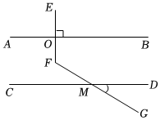
爱棣、爱民两位同学用不同的方法添加辅助线解决问题，如图：
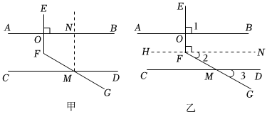
$$(1)$$爱棣同学利用图甲给出了不完整的解题过程，请你帮他将过程补充完整；
解：过点$$M$$作$$MN/​/EF$$，交$$AB$$于$$N$$．
$$∵MN/​/EF$$，
$$∴∠EON=∠ONM($$______$$)$$，
$$∴∠EFM=∠NMG($$______$$)$$，
又$$∵AB/​/CD$$，
$$∴$$ ______$$($$两直线平行，内错角相等$$)$$，
$$∴$$ ______$$=∠EON($$等量代换$$)$$，
又$$∵EF⊥AB$$，
$$∴∠EON=90°$$．
$$∴∠DMG=$$ ______$$($$直接填度数$$)$$．
$$(2)$$请你根据爱民同学在乙图添加的辅助线写出求解过程．
【答案】两直线平行，内错角相等；两直线平行，同位角相等；$$∠ONM=∠DMN$$；$$∠DMN$$；$$36°$$；
$$∠DMG$$的度数为$$36°$$．
【解析】解：$$(1)$$过点$$M$$作$$MN/​/EF$$，交$$AB$$于$$N$$，
$$∵MN/​/EF$$，
$$∴∠EON=∠ONM($$两直线平行，内错角相等$$)$$，
$$∴∠EFM=∠NMG($$两直线平行，同位角相等$$)$$，
又$$∵AB/​/CD$$，
$$∴∠ONM=∠DMN($$两直线平行，内错角相等$$)$$，
$$∴∠DMN=∠EON($$等量代换$$)$$，
又$$∵EF⊥AB$$，
$$∴∠EON=90°$$，
$$∴∠DMG=36°($$直接填度数$$)$$，
故答案为：两直线平行，内错角相等；两直线平行，同位角相等；$$∠ONM=∠DMN$$；$$∠DMN$$；$$36°$$；
$$(2)$$过点$$F$$作$$HN//AB$$，
$$∵AB⊥EF$$，
$$∴∠1=90°$$，
$$∵AB//HN$$，
$$∴∠1=∠EFN=90°$$，
$$∵∠EFM=126°$$，
$$∴∠2=∠EFM−∠EFN=36°$$，
$$∵AB/​/CD$$，
$$∴HN//CD$$，
$$∴∠2=∠3=36°$$，
$$∴∠DMG$$的度数为$$36°$$．
$$(1)$$过点$$M$$作$$MN/​/EF$$，交$$AB$$于$$N$$，先利用平行线的性质可得$$∠EON=∠ONM$$，$$∠EFM=∠NMG$$，再根据平行线的性质可得$$∠ONM=∠DMN$$，从而利用等量代换可得$$∠DMN=∠EON$$，然后根据垂直定义可得$$∠EON=90°$$，从而可得$$∠DMN=90°$$，最后利用角的和差关系进行计算，即可解答；
$$(2)$$过点$$F$$作$$HN//AB$$，根据垂直定义可得$$∠1=90°$$，再根据平行线的性质可得$$∠1=∠EFN=90°$$，从而可得$$∠2=36°$$，然后根据平行于同一条直线的两条直线平行可得$$HN/​/CD$$，从而利用平行线的性质可得$$∠2=∠3=36°$$，即可解答．
本题考查了平行线的性质，根据题目的已知条件并结合图形进行分析是解题的关键．
23.$$($$本小题$$8$$分$$)$$
某街道组织志愿者活动，选派志愿者到小区服务．若每一个小区安排$$4$$人，那么还剩下$$78$$人；若每个小区安排$$8$$人，那么最后一个小区不足$$8$$人，但不少于$$4$$人．求这个街道共选派了多少名志愿者？
【答案】解：设共到$$x$$个小区服务，则共有志愿者$$(4x+78)$$人，
依题意，得：$$\left\{\begin{matrix}4x+78≥8(x−1)+4 \\ 4x+78<8x\end{matrix}\right.$$，
解得：$$19.5<x≤20.5$$，
又$$∵x$$为正整数，
$$∴x=20$$，
$$∴4x+78=158$$．
答：这个街道共选派了$$158$$名志愿者．
【解析】本题考查了一元一次不等式组的应用，根据各数量之间的关系，正确列出一元一次不等式组是解题的关键．设共到$$x$$个小区服务，则共有志愿者$$(4x+78)$$人，根据“若每个小区安排$$8$$人，那么最后一个小区不足$$8$$人，但不少于$$4$$人”，即可得出关于$$x$$的一元一次不等式组，解之即可得出$$x$$的取值范围，将其中的正整数值代入$$(4x+78)$$中即可求出结论．
24.$$($$本小题$$8$$分$$)$$
如图，在$$△ABC$$中，$$AB=AC=BC=10cm$$，点$$M$$、$$N$$分别从点$$A$$、点$$B$$同时出发，沿$$△ABC$$的边运动，已知点$$M$$的速度是$$1cm/s$$，点$$N$$的速度是$$2cm/s$$，当点$$N$$第一次到达$$B$$点时，$$M$$、$$N$$同时停止运动．
$$(1)$$点$$M$$、$$N$$同时运动几秒后，$$M$$、$$N$$两点重合？
$$(2)$$点$$M$$、$$N$$同时运动几秒后，可得到等边$$△AMN$$？
$$(3)$$点$$M$$、$$N$$在$$BC$$边上运动时，能否得到以$$MN$$为底边的等腰$$△AMN$$，如果能，请求出此时$$M$$、$$N$$运动的时间．
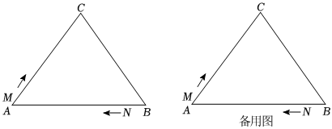
【答案】点$$M$$、$$N$$同时运动$$10$$秒时，$$M$$、$$N$$两点重合；理由见解答过程；
点$$M$$、$$N$$同时运动$$\frac{10}{3}$$秒时，可得到等边三角形$$AMN$$；
$$\frac{40}{3}$$秒．
【解析】解：设运动时间为$$t$$秒，
$$(1)$$点$$M$$、$$N$$运动$$10$$秒时，$$M$$、$$N$$两点重合；理由如下：
$$△ABC$$中，$$AB=BC=AC=10cm$$，点$$M$$的速度为$$1cm/s$$，点$$N$$的速度为$$2cm/s$$，
根据题意得：$$2t−t=10$$，
解得$$t=10$$，
$$∴$$点$$M$$、$$N$$同时运动$$10$$秒时，$$M$$、$$N$$两点重合；
$$(2)$$如图$$1$$，
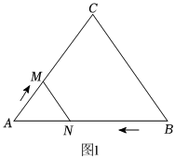
$$∵△AMN$$为等边三角形，
$$∴AM=AN$$，
$$∴t=10−2t$$
$$∴t=\frac{10}{3}$$，
$$∴$$点$$M$$、$$N$$同时运动$$\frac{10}{3}$$秒时，可得到等边三角形$$AMN$$；
$$(3)$$如图，
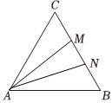
$$∵AB=AC=BC=10cm$$，
$$∴∠B=∠C=60°$$，
$$∵△AMN$$是以$$MN$$为底边的等腰三角形，
$$∴∠AMN=∠ANM$$，
$$∴∠AMC=∠ANB$$，
$$∴△AMC$$≌$$△ANB(AAS)$$，
$$∴CM=BN$$，
$$∴t−10=30−2t$$，
解得：$$t=\frac{40}{3}$$，
此时$$M$$，$$N$$运动的时间为$$\frac{40}{3}$$秒．
$$(1)$$由点$$N$$运动路程$$=$$点$$M$$运动路程$$+AB$$间的路程，列出方程，即可求$$t$$的值；
$$(2)$$由等边三角形的性质可得$$AN=AM$$可列方程，计算求出$$t$$的值；
$$(3)$$由全等三角形的性质可得$$CM=BN$$可列方程，可求出$$t$$的值．
本题主要考查了等边三角形的性质，全等三角形的判定和性质，利用方程的思想解决动点运动问题是本题的关键．

